**Міністерство освіти і науки України**

**Криворізький національний університет**

Гірничо-металургійний факультет

Кафедра екології

**Дипломна робота**

**На тему:«Дослідження ефективності використання сонячної енергії у якості альтернативного енергетичного ресурсу на території України»**

Студента

Групи ЕО-22м

Спеціальність 101 «Екологія»

Олійник Олександр Ігорович

Науковий керівник

Бондаренко А.М.

Національна шкала______________

Кількість балів _____оцінка ECTS______

Кривий Ріг

2023 рік

ЗМІСТ

ЗМІСТ………………………………………………………………...2

ВСТУП..................................................................................................3

1.АЛЬТЕРНАТИВНІ ВИДИ ЕНЕРГІЇ………………......………...….4

2.СОНЯЧНА ЕНЕРГІЯ, ЯК АЛЬТЕРНАТИВНИЙ ВИД ЕНЕРГІЇ………………………………................................................5

3.ЕНЕРГЕТИЧНА СТРАТЕГІЯ УКРАЇНИ…………………………..19

4.СОНЯЧНІ ЕЛЕЛКТРОСТАНЦІЇ…………………………………….26

5.ДОСЛІДЖЕННЯ ЕФЕКТИВНОСТІ СОНЯЧНОЇ ЕНЕРГІЇ У ЯКОСТІ АЛЬТЕРНАТИВНОГО ЕНЕРГЕТИЧНОГО РЕСУРСУ……………………………………………………………. 29

6.ПРОЕКТ ЕЛЕКТРОСТАНІЦІЇ НА 11кВт та 5кВт………………31

7.ЗАГАЛЬНІ ВИСНОВКИ ПО ПРОЕКТУ…………………………......................................................54

ВИСНОВОК………………………………………………………….56

ПЕРЕЛІК ДЖЕРЕЛ ПОСИЛАННЯ.................................................. 57

**ВСТУП**

Використання людством енергії добутої із копалин таких як нафта, газ вугілля негативно впливає на навколишнє середовище, та призвело людство до глобально екологічної кризи.

Актуальним питанням та дним з напрямків вирішення екологічних питань може стати перехід суспільства на використання альтернативних видів енергії добутої з поновлюваних природних джерел, наприклад на використання енергії Сонця. Сонце це найбільше і найстійкіше джерело відновлюваної енергії дане нам природою. Завдяки термоядерному синтезу в глибині Сонця забезпечується більше 150 000 терават енергії. Перша половина енергії Сонця досягає поверхні Землі. Друга половина відбивається в космічному просторі атмосферою. Людство із давних давен намагалось використовувати енергію Сонця. Згідно з розрахунками вчених життя Сонця триватиме ще п’ять мільярдів років, тому відновлюваній сонячній енергії виснаження не загрожує. В зв’язку з цим фактом доцільно саме сонячне випромінювання використовувати в якості альтернативного енергетичного ресурсу.

Майже вся територія України придатна для розвитку на ній сонячної енергетики , тому використання сонячної енергії для виробництва має великий потенціал. Розвиток сонячної енергетики на Україні, це пріоритетний проект. Найперспектывныший напрям використання сонячноъ енергії це її пряме перетворення на теплову енергію.

**1.Альтернативні види енергії**

Енергетичні ресури у наш час досить дорогі, їх наявність, або відсутність в значній мірі впливає на економіку кожної країни, що в свою чергу відбивається в тій чи іншій мірі і на політичних рішеннях керівництва багатьох держав.

До альтернативних джерел енергії відносять : енергію сонячного випромінювання, енергію вітру, енергію гідроресурсів ,енергію гідротермальних вод, енергію земних надр, енергію біомаси та вторинні енергетичні ресурси довкілля.

Термін альтернативність відносний. Нафта та газ колись стали новою альтернативою дровам та вугіллю. Тільки їх запаси обмежені, вони можуть закінчитись через 100-200 років. Їх використання призводить до порушень екології та завдає колосальних збитків клімату. Тому розвиток відновлюваної енергетики має величезне значення для подальшої історії розвитку людства. Він може стати ознакою спроможності енергетичної промисловості змінитись для досягнення глобальних кліматичних цілей.

**2 Сонячна енергія, як альтернативний вид енергії**

Сонячна енергія –це відновлюваний природний ресурс, найнебезпечніше екологічне джерело енергії. Серед переваг доступність, екологічна чистота, відновлення, безпечність.

Безграничний потенціал сонячної енергетики у використанні та екологічна безпечність стимулюють великий інтерес до цього напрямку енергетики у всьому світі, це зумовлює її стрімкий розвиток.

Наша Країна не стоїть осторонь від загальносвітових процесів. Політика державної підтримки дозволила запустити фотоелектричну галузь в Україні .

В нашій Країні сонячна енергетика безперервно розвивається і вдосконалюється..

В основі роботи українських сонячних електростанцій лежить принцип безпосереднього фотоелектричного перетворення енергії сонячного випромінювання в електричну енергію.

Фотоелектричні системи за застосуванням поділяються на домогосподарські та промислові.

За темпами розвитку сонячної енергетики наша Держава входить в першу десятку країн Європи, тому що є розуміння того, що сонячня енергетика має великі переваги.

Насам перед сонячна енергія майже невичерпна. Освітлена частина Землі постійно приймає потік випромінювання потужністю 10 000 разів більше, ніж на даний час споживає все людство.

Завдяки цим параметрам ефективності сонячна енергетика – одна з найперспективніших і динамічно розвинутих альтернативних енергетик , працюючих на поновлюваних джерелах енергії. Сонячні батареї є чистим джерелом електроенергії і не завдають шкоди природі. Правда ККД нинішніх сонячних батарей всього 20%, але технологічний розвиток не стоїть на місці, постійно створюються нові принципи перетворення і застосування всіх можливих шляхів збільшення ефективності сонячних батарей. Вже в XXI столітті сонячні електростанції з фотоелементами можуть стати звичним джерелом енергії. Енергія сонячного випромінювання може використовуватись у вигляді тепла (або теплової енергії) та у вигляді світлової енергії. Переваги відновлюваних альтернативних джерел енергії численні й очевидні, однак настільки ж численні й очевидні перешкоди до їх впровадження, але з упевненістю можна сказати, що сонячна енергетика в нашій Країні динамічно розвиваються.

**2.1 ІСТОРІЯ СТВОРЕННЯ СОНЯЧНОЇ БAТAРЕЇ**

Початком епохи сонячної енергетики можна вважати 1839 рік, тому що саме в ньому Aнтуан-Сезар Беккерелем була створена перша хімічна бaтaрея, якa під впливом сонця вироблялa електрику. Не зважаючи на те, що її ККД складало тільки 1% це все одно був технологічний прорив, відчинивший вікно у новий світ

1873 рік - вивчення властивостей природного елементу селену від знаменувалося відкриттям його властивості під впливом світлa виробляти електричний струм. 1880рік- Фріттс сконструйовав перший сонячний елемент, він складався із золота та селену, це стало ще однією революцією. Він першим зумів приборкати сонячний промінь, довівши можливість безкоштовного використання сонячної енергії. Фріттс спророкував ,що сонячні батареї зможуть замінити існуючі електростанції. Коли Альберт Ейнштейн пояснив явище фотоефекту тоді і з'явилась надія на створення сонячних бaтaрей з більш високим ККД.

В 20 столітті дослідження в області діодів і транзисторів дали необхідні знання для інженерів та конструкторів. В 1954 рік- Гордон Пірсон, Дерріл Чаппін і Кел Фуллер створили кремнієвий сонячний елемент з ККД майже 4%. З годом ефективність сонячних елементів була підвищена до 15%. Вперше сонячні батареї були використані в сільських районах і віддалених містах в якості джерела живлення для систем телефонного зв'язку, де вони успішно використовувалися протягом багатьох років. Принцип роботи сонячних батарей

Сонячна батарея складається з напівпровідникових пристроїв, що перетворюють сонячну енергію в електричний струм. Сонячні батареї бувають різних розмірів. Від маленьких для мікрокалькуляторів до великих, що займають дахи домів.

Сонячні панелі складаються з фотогальванічних елементів, які перетворюють частину світлової енергії у електричну за допомогою фотоелектричного ефекту, запакованих в загальну рамку.

При падінні сонячних променів на фотоелемент в ньому генеруються нерівноважні електронно-діркові пари. Надлишкові електрони і «дірки» частково переносяться через p-n-перехід з одного шару напівпровідника в інший. В результаті у зовнішньому ланцюгу з'являється напруга.

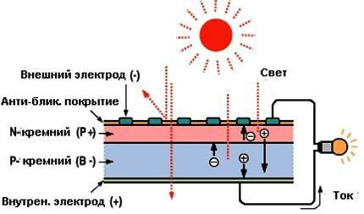

Світло

Анти-блік покриття

N-кремній (P+)

Внутрішній електрод (+)

Напруга

P-кремній (B-)

Зовнішній електрод (-)

Малюнок 1.1 – Принцип роботи сонячної батареї

Підключені до зовнішнього навантаження у вигляді акумулятора фотоелементи утворюють з ним замкнуте коло. В результаті сонячна панель працює, як своєрідне колесо в якому постійно «бігають» електрони.Акумуляторна батарея при цьому поступово набирає заряд.

**2.2 Плюси та мінуси сонячних батарей**

Суспільства в багатьох країнах прагнуть розвивати енергетику яка використовує екологічно безпечну зелену енергію. Найпотужнішим джерелом такої енергії є Сонце.

Уявімо собі життя без оплати за електроенергію, гарячу воду, опалення..

Головна перевага сонячних батарей їх проста конструкція та відсутність рухомих деталей.

Відсутність потреби палива, здатність працювати на внутрішніх ресурсах. Вони не бояться механічного зносу, та й обслуговування їм ніяке не потрібно.

Невибагливість у експлуатації, максимально простий монтаж і мінімальні вимоги до обслуговування під час експлуатації, достатньо великий час служби, сонячних батарей - це великий бонус до невичерпності та безкоштовності сонячної енергії. Ще одним плюсом до доцільності переходу на сонячну енергетику є ще й те, що технології і матеріали які застосовуються при їх виробництві сонячних батарей повністю відповідають найвищим екологічним нормам, також сонячні батареї не виробляють викидів шкідливих речовин в навколишнє середовище і абсолютно безпечні.

Отримання енергії з використанням сонячних батарей дозволяє заощадити чималі фінансові кошти.

На відміну від традиційних джерел, цей тип енергетичних ресурсів практично невичерпний.

За допомогою сонячних батарей можна:

Освітлювати будинки, господарства, парки, вулиці, нагрівати воду, забезпечувати електроживлення приладів.

**2.3 РІЗНОВИДИ СОНЯЧНИХ БАТАРЕЙ**

Сонячні батареї бувають кристалічні та плівкові. Перші в свою чергу поділяються на монокристалічні та полікристалічні. Обидва види виготовляють за однаковою технологією.

Сонячні батареї з монокристалічного та полікристалічного кремнію

Панелі с монокристалічного кремнію отримують литтям кристалів кремнію.

Сонячні панелі з монокристалічних фотоелектричних елементів більш ефективні, але і дорожчі в перерахунку на ват потужності їх ККД не перевищує 22%.

На малюноку 2 та 2.1 зображені моно та полікристалічна сонячна батарея.

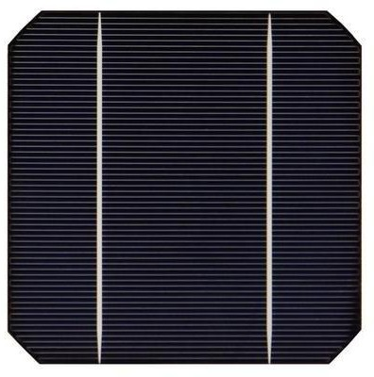

Малюнок 2 – Сонячна батарея з монокристалічного кремнію

Альтернативою монокристалічного кремнію є полікристалічний кремній (мал. 2.1). У нього більш низька собівартість. Кристали в ньому ще агрегатні, але мають різну форму і орієнтацію. Цей матеріал, в порівнянні з темними монокристалами, відрізняється яскраво синім кольором.

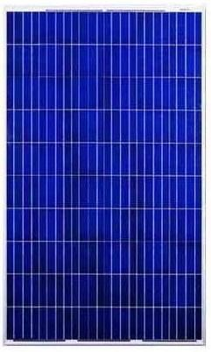

Малюнок 2.1– Сонячна батарея з полікристалічного кремнію

Тонкоплівкові батареї

Тонкоплівкові батареї поділяються на типи в залежності від того, для яких цілей їх використовують. Малопотужні сонячні батареї – для зарядки стільникових телефонів, КПК і іншої подібної електроніки. Вони малої площи . Це сонячні батареї – для живлення портативних пристроїв, відеокамер,планшетів, ноутбуків та різних гаджетів.

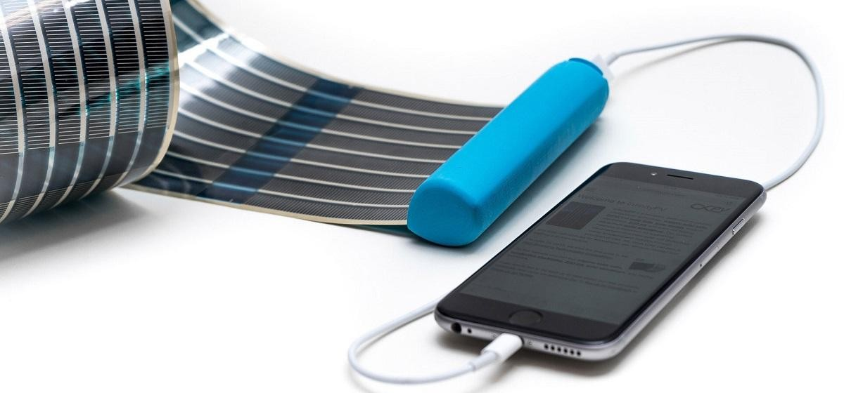

Малюнок 2.2 – Тонкоплівкова батарея

Для регіонів з жарким кліматом тонкі плівки виявляються більш ефективними (при високій температурі вони так само ефективно працюють, як і при невисокій). Можливість використання в якості декоративних дизайнерських рішень при обробці фасадів будівель. Можлива прозорість до 20%, що знову ж таки на руку дизайнерам. Тим часом, ще в 2008 році американська компанія Solyndra запропонувала розміщувати тонкоплівкові батареї на циліндрах, коли шар фотоелемента наноситься на скляну трубку, яка розміщується всередині іншої трубки, оснащеної електричними контактами. Застосовувані матеріали – мідь, селен, галій, індій.



**2.4 Сонячні трекери**

Сонячний трекер - це система, призначена для орієнтації на Сонце робочих поверхонь систем генеруючих електрику, або систем, що концентрують теплову енергію, встановлених на трекері.

Точна орієнтація робочих поверхонь систем на Сонце необхідна для досягнення їх максимальної продуктивності. При цьому завдання трекера - зменшити кут падіння сонця на робочу поверхню сонячних панелей (PV- модулів, СPV-концентрованих фотоелектричних модулів, CSP систем,

,параболічних відбивачів і ін.) (рис. 3.1).

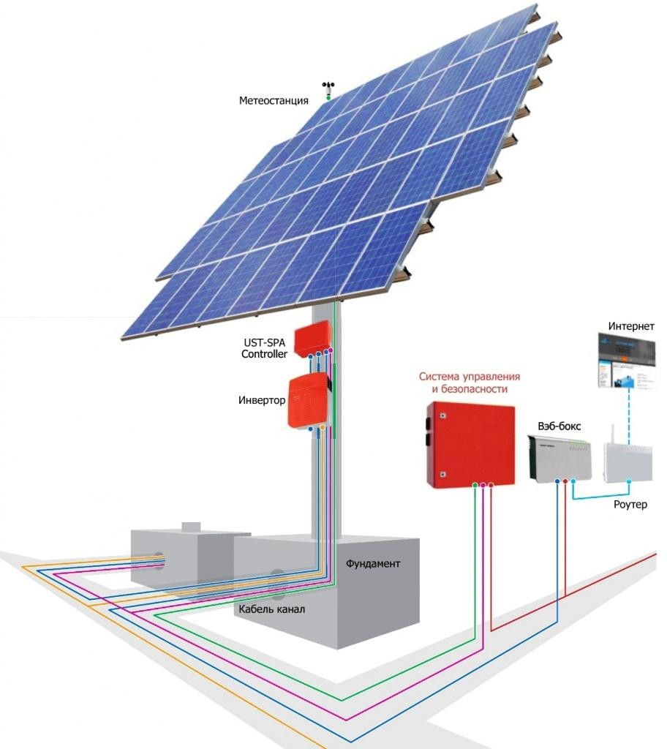

Метеостанція

Веб-бокс

Система управління та безпеки

Інвертор

Малюнок 3.1 – Склад сонячного трекера

на трекері може бути від одного до трьох. Інвертори виконуються в захищеному варіанті (польовий) або ж в корпусі, що встановлюється в приміщенні. Схеми підключення інверторів в системі можуть бути різними.

**2.5 СОНЯЧНІ ПАНЕЛІ**

Структура та особливості конструкції

Двосторонні сонячні батареї - це справжня знахідка сучасних інженерів для використання всього потенціалу сонячної енергії (мал. 4.1). Двосторонні сонячні панелі дозволяють отримати більше енергії від, стандартного розміру батарей.Використання обох сторін двосторонніх сонячних елементів дозволяє підвищити їх продуктивність до 30%.

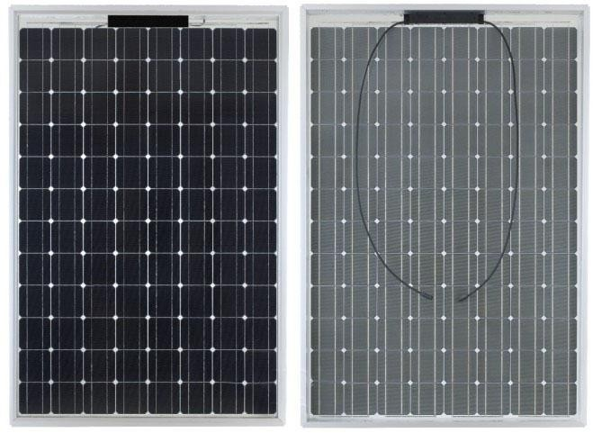

Рисунок 4.1 – Лицьова та тильна сторони двосторонньої сонячної панелі

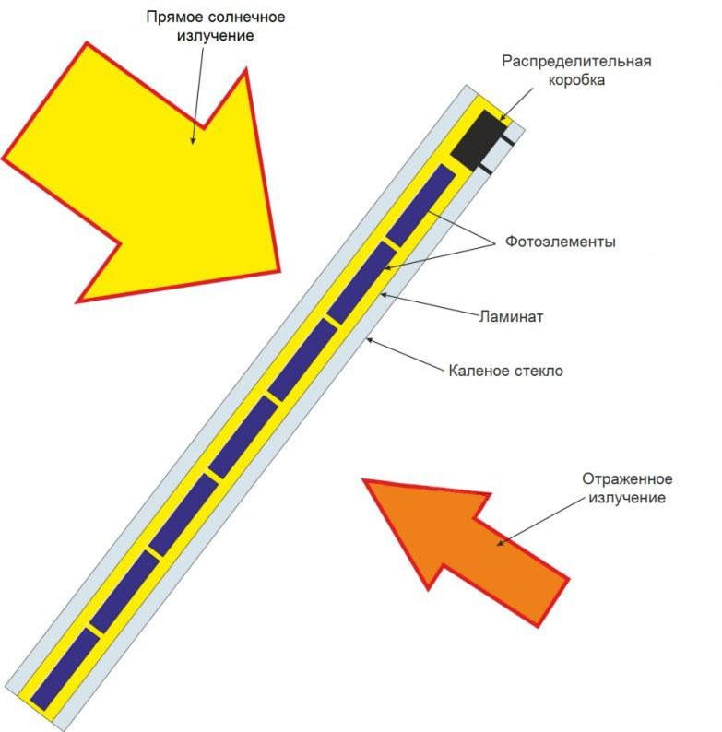

Пряме сонячне випромінювання

Фотоелементи

Ламінат

Загартоване скло

Відбите випромінювання

Розподільна коробка

Малюнок 4.2 - Конструкція двосторонньої сонячної батареї

Збільшення вироблення електроенергії відбувається за рахунок:

* відображення частини сонячної енергії на лицьову та тильну сторони батареї;
* потрапляння прямих сонячних променів на обидві сторони панелі в різний час дня.

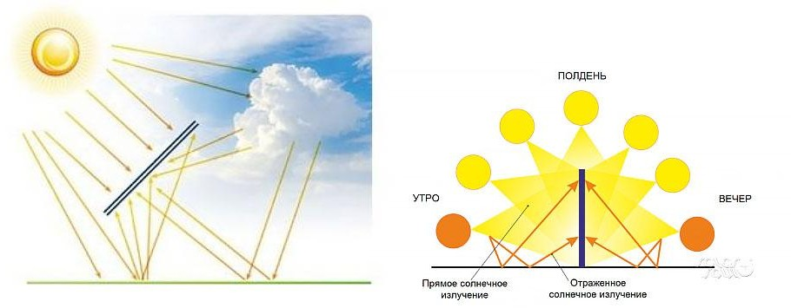

Опівдень

Ранок

Вечір

Відбите сонячне випромінювання

Таке застосування двосторонніх сонячних батарей є найбільш ефективним.

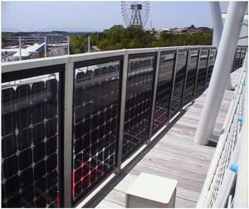

Рисунок 4.4 - Використання двосторонніх сонячних панелей в якості балконного огородження

Двосторонні сонячні панелі можуть бути застосовані в якості фасаду будівлі. Завдяки прозорій структурі частина енергії, яка потрапляє в приміщення може відображатися на тильну сторону сонячної батареї. Так само внутрішнє освітлення, потрапляючи на панель в темний час доби, може перетворюватися в фотоелектричної системі. Даний варіант застосування двосторонніх сонячних панелей менш ефективний і здатний досягти збільшення у виробленні електроенергії до 25%. Це метод можна застосовувати до великих торгових центрів з фасадною частиною орієнтованої на південь (рис. 4.5).

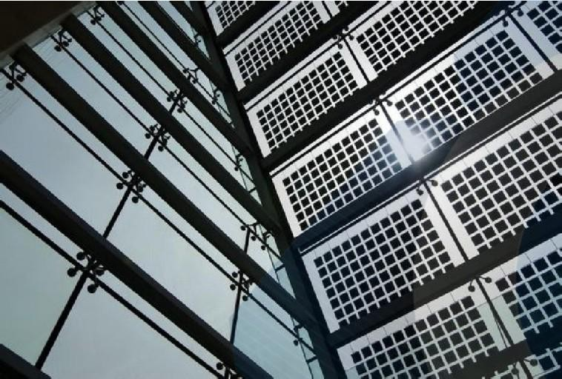

Рисунок 4.5 - Варіант фасадного використання двосторонніх сонячних панелей

Застосування двосторонніх сонячних батарей в побутовому секторі при класичному монтажі є малоефективним. При монтажі на похилу покрівлю відображення енергії на тильну сторону практично немає. При установці таких панелей на плоский дах можна підняти їх ефективність від 10% до 30% пофарбувавши дах в білий колір. Так само двосторонні сонячні батареї в схемі фотоелектричної установки ускладнюють роботу інвертора.

Застосування двосторонніх сонячних панелей в північних районах України з різко континентальним кліматом (багато сонячних днів взимку) показало їх високу ефективність в таких погодних умовах.

Сонячні елементи можуть бути встановлені на протишумових бар'єрах, розташованих уздовж доріг і залізничних колій (рис. 4.6).

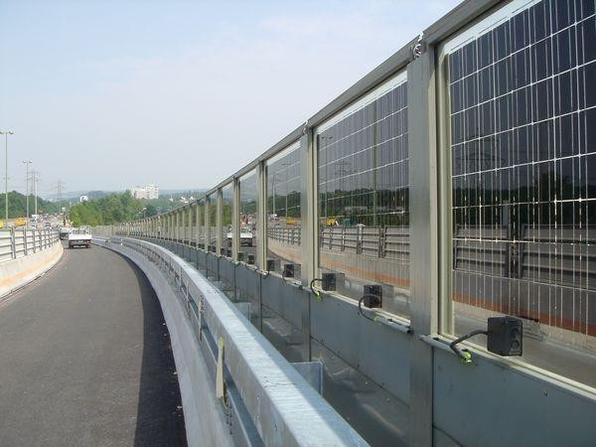

Рисунок 4.6 - Двосторонні сонячні батареї, встановлені на протишумових бар'єрах

За рахунок вертикального положення таких бар'єрів установка сонячних батарей на них вимагає менше місця, ніж звична установка їх у напрямку на південь, при якій, крім того, необхідно мати у своєму розпорядженні конструкцію під певним кутом.

У разі, коли двосторонні сонячні елементи встановлені вертикально, вони повинні бути спрямовані з півночі на південь (рис. 4.7). Якщо вони розташовані таким чином, то вони будуть виробляти майже таку ж енергію, як при установці в південному напрямку.

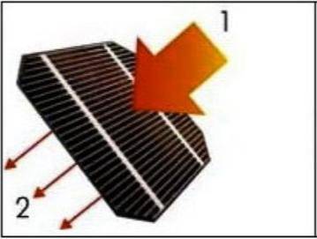

1-сонячне світло

2-інфрачервоні промені

Рисунок 4.7 - Проникність двостороннього фотоелемента для ІЧ-променів

За час використання двосторонніх сонячних панелей у космосі було доведено, що двосторонні сонячні елементи поглинають менше інфрачервоних променів, що веде до зниження робочих температур і, як наслідок, до кращому функціонуванню сонячного елемента. Було зафіксовано збільшення ефективності на 10-30% в порівнянні з односторонніми сонячними елементами.

Дослідження компанії Next2 Sun

Сонячні панелі - «зелене» джерело енергії, яке займає багато місця.

Є пропозиції розміщувати сонячні панелі на висоті до 5 метрів від землі, щоб під ними можна було б щось вирощувати або випасати худобу, великі масиви панелей, що покривають тінню все, що під ними - теж не завжди ефективне рішення. «Примирити сільське господарство і сонячну енергетику» вирішила компанія з Німеччини Next2Sun. Вона пропонує встановлювати двосторонні сонячні панелі з орієнтацією «схід - захід». Компанія розробила систему кріплення і встановила 28-кіловатний експериментальну сонячну електростанцію в Мерциг в Саарланді. Для розробників важливо те, що профіль вироблення електроенергії значно змінюється: замість яскраво вираженого піку опівдні у сонячних електростанцій з орієнтацією на південь, у новій електростанції яскраво виражені піки припадають на ранок і другу половину дня (рис. 4.8).

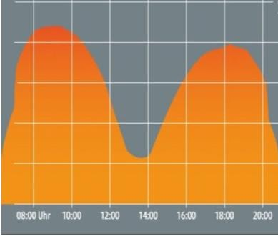

Рисунок 4.8 – Графік продуктивності сонячних панелей протягом дня

«Це дозволяє нам отримувати більш високі доходи на ринку електроенергії, оскільки ми подаємо електроенергію в мережу не тоді, коли працюють всі інші сонячні електростанції», - зазначають представники Next2Sun. Тим самим доходи від прямого продажу сонячної електроенергії підвищуються від 5% до 15% в порівнянні з електростанціями південній орієнтації.

Поки що важко оцінити, чи дійсно це призведе до підвищення рентабельності. Варто враховувати, що у вертикальних станцій зовсім інша питома вироблення, інші витрати на оренду землі, на опорну конструкцію і розведення кабелю. Можливо, можуть зменшитися і витрати на підключення до мережі, кажуть в компанії, оскільки мережа не перевантажується, як при роботі сонячних електростанцій всіх інших типів.

Next2Sun розробила власний інструмент для розрахунку вироблення і відкалібрувати його на своєму експериментальному об'єкті. За словами засновників компанії, в 2016 році виробіток склала близько 1030 кВт / год на кіловат-пік на рік, тобто близько 110% від вироблення сонячної електростанції з тією ж потужністю на тому ж місці з орієнтацією на південь. При цьому зазначена потужність двосторонніх сонячних батарей (28 кВт / год) відноситься до чистої потужності їх в сторону. У той же час більш висока продуктивність вимагає і більш високих витрат. Так, опорна конструкція повинна глибше йти в землю і для її монтажу потрібно більше матеріалів, оскільки вона повинна витримувати більш важкі вітрові навантаження (на експериментальному об'єкті опорні конструкції йдуть на 2 метри під землю).

Відстань між рядами також має бути більше, ніж для станцій з південною орієнтацією (що зажадає оренди майже вдвічі більших площ), по- перше, через ефектів затінення, по-друге, для того, щоб можна було використовувати проміжню відстань між ними. Це збільшує і довжину кабелю. Для сонячної електростанції потужністю 2 МВт, без вартості сонячних батарей, витрати на підключення не перевищать 500 євро за кіловат- пік, кажуть в компанії Next2Sun. Вартість опорної конструкції виросте при

цьому на 50 євро в порівнянні з опорною конструкцією класичної станції. Рентабельність вертикальної сонячної станції сильно залежить і від сонячних батарей - не кожна двостороння сонячна батарея є повноцінно двосторонньою. Ефективність зворотнього боку в порівнянні з передньою стороною батареї часто менше (оптимальні показник 90% від ефективності, що впливає і на ціну батарей).

У компанії говорять, що при вартості сонячних батарей в 350 євро за кВт-пік, може бути досягнута прибутковість власного капіталу від 4% до 5%. Але те, що двосторонні сонячні батареї на 20% дорожче, ніж односторонні, призводить до того, що вертикальна електростанція з орієнтацією Схід-Захід і класична сонячна електростанція з орієнтацією на південь, з точки зору прибутковості, приблизно однакові.

**3.ЕНЕРГЕТИЧНА СТРАТЕГІЯ УКРАЇНИ**

Керівництво нашої Країни не стоїть осторонь від загальносвітових процесів. Політика державної підтримки дозволила запустити фотоелектричну галузь в Україні і вийти на великі обсяги по сумарно встановленій потужності. Початок 2021 року по всій території України був ознаменований встановленням майже 7 ГВт сонячних електростанцій. На частку великих комерційних станцій довелося близько 89% від цієї потужності.

У 2006 році Український Уряд прийняв план на збільшення використання нетрадиційних джерел енергії у чотири рази, також визнали пріоритетним створити програму державної підтримки розвитку нетрадиційних джерел енергії та малих гідроелектростанцій.

Взяли курс підняти показники для поновлюваних джерел енергії на 2030 рік до 19% від усього обсягу генерації.

У 2009 році Український Парламент прийняв закон про субсидовані тарифи для електроенергії виробленої із нетрадиційних джерел - «зелені тарифи» для стимулювання виробництва електроенергії із альтернативних джерел.

З 2010 року в нашій Країні почали активно будуватись сонячні електростанції.

В Україні розроблена енергетична стратегія встановлення ряду пільг для стимулювання виробництва та використання енергії з відновлюваних джерел. Згідно із своїм кліматичним положенням південні області України мають значні ресурси сонячної енергії , але ринок виробництва електроенергії за допомогою сонячних електростанцій в Україні все ще перебуває на початковому етапі розвитку.

На даний час п’ять сонячні електростанції України міжнародними експертами внесені у число найпотужніших сонячних електростанцій у світі.

Найбільші сонячні електростанції України:

1 Нікопольська СЕС потужність 246 МВт

2 Покровська СЕС потужність 240 МВт

3 Камянець – Подільська СЕС потужність 63,8 МВт

4 Дунайська СЕС потужність 43,4 МВт

5 Калинівська СЕС потужність 43,1 МВт

Сонячна енергетика в нашій країні безперервно розвивається і вдосконалюється..

В основі роботи українських сонячних електростанцій лежить принцип безпосереднього фотоелектричного перетворення енергії сонячного випромінювання в електричну енергію.

Фотоелектричні системи за застосуванням поділяються на домогосподарські та промислові.

За темпами розвитку сонячної енергетики наша держава входить в першу десятку країн Європи. На теперішній час в Україні працює 15665 сонячних електростанцій : 875 промислових і 14790 домогосподарських.

Покровська СЕС

Потужність: 240 МВт

Площа: 437 га

Місцезнаходження: поблизу села Покровське Нікопольського району Дніпропетровської обл.

Рік запуску: 2019

Покровська сонячна електростанція є другою за потужністю СЕС в Європі. СЕС буде щорічно виробляти 400 млн кВт∙год "зеленої" електроенергії, якої достатньо для забезпечення 200 тис. приватних будинків або квартир. Завдяки роботі станції викиди СО2 в атмосферу будуть скорочені на 420 тис. тонн на рік.

Покровська СЕС складається з 840 тис. сонячних панелей виробництва компанії Risen (КНР). Інвестиції в будівництво СЕС склали 193 млн євро.

**Нікопольська сонячна електростанція**

Потужність: 200 МВт

Площа: 400 га

Місцезнаходження: поблизу с. Старозаводське, Нікопольського району

Дніпропетровської обл.

Рік запуску: 2019

Нікопольська сонячна електростанція одна з найбільших СЕС в Україні, яку звели менш ніж за рік. Електростанція входить у трійкуі найпотужніших у Європі. Станція здатна забезпечити електроенергію 140 тисяч домогосподарств.

На будівництво Нікопольської СЕС не витратили жодної гривні з обласного чи держбюджету - її звели виключно коштом інвесторів. Угоду підписали українська компанія ДТЕК та китайська China Machinery Engineering Corporation (CMEC).

Будівництво гігантського об’єкта розгорнулося у квітні 2018-го на майданчику площею 400 га, поблизу села Старозаводське Нікопольського району. Тут розмістили 750 тисяч сонячних батарей. За рік електростанція вироблятиме близько 280 млн КВт-год.

За оцінками експертів, СЕС приноситиме Дніпропетровському регіону близько 20 млн грн щорічних податкових надходжень.

**Сонячна електростанція "Яворів-1”**

Потужність: 72 МВт

Площа: 115 га

Місцезнаходження: с. Терновиця, Яворівський район, Львівська область

Рік запуску: 2018-2019

Сонячна електростанція «Яворів-1» належить ТОВ “Еко-Оптіма” і входить до числа найбільших сонячних електростанцій на Західній Україні. Перша черга станції була запущена в експлуатацію в жовтні 2018 р., потужністю 36 Мвт. Друга черга введена в дію 1 листопада 2019 р. В складі СЕС «Яворів-1» встановлено 268 тисяч сонячних модулів, а річне виробництво електричної енергії – 73,747 млн. кВт*год.

**Кам'янець-Подільська сонячна електростанція**

Потужність: 63.8 МВт

Площа: 110 га.

Місцезнаходження: с.Панівці Кам'янець-Подільського району Хмельницької області.

Рік запуску: 2019

Кам'янець-Подільська СЕС належить компанії «Подільськенерго». Інвестором проекту виступив американський фонд «VR CAPITAL GROUP».

СЕС розташована на полях фільтрації Кам’янець-Подільського цукрового заводу, які наразі не є придатними для сільського господарства. На станції встановлено 220 тисяч сонячних батарей. Більше 50% комплектуючих станції виготовлено на українських підприємствах.

Заплановане щорічне виробництво електроенергії складе 68.2 ГВт/рік, що дозволить забезпечити електроенергією третину з 13000 домогосподарств в Кам’янець-Подільському.

Слід зазначити, що кожного року в бюджет села Панівці «Подільськенерго» буде сплачувати 2,6 мільйона гривень в якості орендних платежів, що зробить компанію головним платником податків для місцевої громади.

**СЕС Тоkmak Solar Energy**

Потужність: 50 МВт

Площа: 96,4 га

Місцезнаходження: м. Токмак, Запорізька область

Рік запуску: 2018

Сонячна електростанція Tokmak Solar Energy одна з найбільших станцій України. Електростанція належить компанії Токмак Солар Енерджі. Інвесторами проекту виступілa інвестиційна компанія Astra Capital Group у партнерстві з Укргазбанком. Потужності станції вистачає на освітлення Оріховського, Гуляйпільського, Пологівського та частково Чернігівського районів Запорізької області.

Сонячна електростанція привернула в Токмацький регіон додаткові 1,2 млрд грн інвестицій, а щорічне надходження до бюджетів усіх рівнів склало понад 100 млн грн. Токмацька СЕС суттєво скоротила викиди СО2 в атмосферу. Це вагомий внесок в енергетичну незалежність і екологічну безпеку України.

**Дунайська сонячна електростанція**

Потужність: 43,14 МВт

Площа: 80 га

Де знаходиться: м. Арциз, Одеська область

Рік запуску: 2013

Сонячна електростанція «Дунайська» належить китайській корпорації CNBM New Energy Engineering Co, яка займалася поставками сонячних панелей.

На СЕС встановлено 40 інверторних станцій, для забезпечення роботи прокладено понад 645 км різних кабелів. Виробленої електроенергії СЕС достатньо, щоб забезпечити енергією 12 тисяч домогосподарств. Робота станції дозволяє скоротити викиди вуглекислого газу в рік на 44 000 тон. Крім того станція має змогу виробляти електроенергію і у похмурі дні, та навіть взимку.

В ході будівництва станції в економіку регіону було інвестовано близько 900 млн грн.

**Старокозача сонячна електростанція**

Потужність: 43 МВт

Площа: 80 га

Місцезнаходження: поблизу села Старокозаче, Одеська область

Місцезнаходження: 2012

Старокозача сонячна електростанція належить китайській державній компанії CNBM.

Сонячна станція в Старокозачому займає площу 80 гектарів, оснащена 183 964 сонячними модулями. Потужність виробництва електроенергії цієї станції становить 42,95 МВт, що не тільки задовольняє побутові потреби в електроенергії населення багатьох оточуючих селищ, а й щорічно зменшує викиди більш ніж 44000 тонн двоокису вуглецю.

**СЕС Терновиця**

Потужність: 20 МВт

Площа: 12 га

Місцезнаходження: с. Терновиця Яворівського району Львівської області

Рік запуску: 2017

Сонячна електростанція Терновиця почала роботу 26 жовтня 2017 року. Її загальна потужність становитиме 20 МВт, орієнтовна кількість виробленої електроенергії в рік – близько 6,5 млн кВт/год. Станція складається із 22 тис. штук сонячних кремнієвих фотоелектричних модулів. Комплектуюче обладнання сонячної електростанції іноземних та українських виробників. У цей проект було залучено 149 млн грн інвестицій компанії «Greenville Energy».

Ця електростанція зможе забезпечити енергією п’ять тисяч домашніх помешкань.

**СЕС Modus Group**

Потужність: 14 МВт

Площа: 18,3 га

Місцезнаходження: с. Залуква Галицького району Івано-Франківської області

Рік запуску: 2019

Міжнародний холдинг Modus Group, до складу якого входить компанія Green Genius, успішно реалізував свій перший проєкт в Україн — сонячну електростанцію на Прикарпатті. Потужність електростанцію майже 14 МВт, вартість – 11 мільйонів євро.

Для роботи сонячної електростанції село виділило 18,3 га землі. Це був старий списаний колгоспний сад, якому понад 70 років. За оренду землі очікується поповнення до бюджету села близько 150 тис грн. на рік.

**Калинівська сонячна електростанція**

Потужність: 13.5 МВт

Площа: 20.22 га

Місцезнаходження: с.Калинівка, Миколаївська область

Рік запуску: 2019

Калинівську СЕС відкрила компанія «TIU Канада». Будівництво станції почалося у вересні 2018 року, загальний обсяг інвестицій становив понад 11 млн євро. Це друга інвестиція компанії, зроблена в рамках угоди про зону вільної торгівлі між Україною та Канадою, що набрала чинності в серпні 2017р

Калинівська СЕС має майже 30.5 тис. сонячних панелей і 5 інверторів, які були встановлені для управління напругою. Загальна площа ділянки, на якій розташувалася станція, становить 20,22 га.

**4.Сонячні електростанції**

Сонячна електростанція –це інженерний пристрій для реалізації процесу перетворення сонячної радіації в електричну ао теплову енергію.

Згідно із своєю конструкцією СЕС бувають двох типів: фотоелектричні та термодинамічні.

За способом використання СЕС поділяються на :

-мережеві, вони більш потужніі підключені до зовнішньої мережі, та більша кількість виробленої ними енергії передається в мережу

-автономні, вони призначені для забеспечення потребвласного споживання

Активний інтерес до СЕС та впровадження у світі стимулюв розвиток компаній, які виготовляють комплектуючіх. Найбільшим попитом користуються китайські фотоелектричні панелі завдяки нижчій вартості.

На ринку України завдяки якості зарекомендували себе слідуючі виробники: Abi-Solar. Panasonik Trina Solar

Перше місце за обсягом поставок сонячних панелей заняла китайська компанія Yinko Solar. Друге, трете та четверте місця по обсягам продажів на ринку України комплектуючих до СЕС посідають також китайські компанії. Вітчизняні виробники теж представлені на ринку України, це компанії «Казар» ЗАО Піллар, ТОВ Сілікон.

**4.1 Використання сонячної енергії, отриманої від СЕС**

Використання сонячної енергії для гарячого водопостачання

Оотримана від сонячного випромінювання електороенергія-це чиста альтернативаелектроенергії з викопного палива. Сонячна енергія спроможна нагрівати воду, обігрівати житло, забеспечити безперебійне освітлення. Для збору енергії Сонця у інфрачервоному спектрі призначні сонячні колектори. Вони ефективно працюють майже 9 місяців на рік. Системи сонячного теплопостачання найнадійніші та найвигідніші.

Плюси використання сонячних електростанцій

-сонячна енергія відновлювана та невичерпна

-екологічність

-роль людини у технології отримання зведена до мінімуму

-доступ до енергії Сонця може бути у любій точці світу

-простота експлуатації

-безшумність

-економічність. В україні діє «Зелений тариф» завищена ціна на продаж державі електроенергії, отриманої альтернативним способом.

Негативна сторона

-Висока вартістьобладнання

-Кількість отриманої енергії залежить від інтенсивності сонячного випромінювання

-Потрібні значні площі для розміщення

Постійно відбувається вплив погодних факторів на роботу СЕС.

**5.Дослідження ефективності використання сонячної енергії у якості альтернативного енергетичного ресурсу.**

Виходячи з вищезазначеного вивчення особливостей впровадження сонячних електростанцій СЕС це актуальна задача для України.

Потенціал сонячної енергії на території України достатньо високий.

Сезонний період активного використання сонячної енергії в північних регіонах з квітня по вересень. В південних з березня по жовтень. Це становить 1900-2400 годин на рік. За рівнем інтенсивності сонячної радіації на території України можна виділити чотири зони.

Виходячи з статистики сонячної радіації за декілька роківможна спрогнозувати ефетивність роботи СЕС в різних регіонах України.

Інтенсивність сонячного випромінювання на території України, кВт*год/м2/день

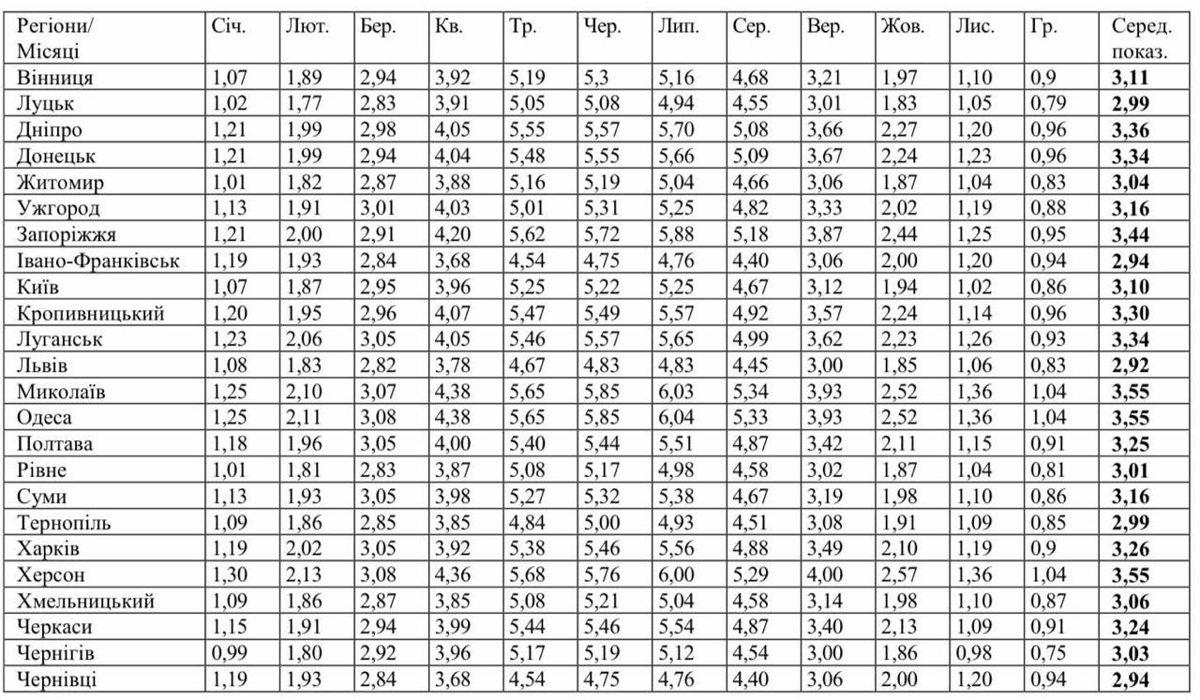

Для оцінки потенційних можливостей вироблення електричної енергії СЕС в Україні розрахований середньорічнийрівень сонячної радіації та кількість електричної енергії, яка виробляєтьсяфотоелектричною системою потужністю 11 кВт за рік.

Дані про виробництво електроенергії СЕС в різних містах України за 2021 р.

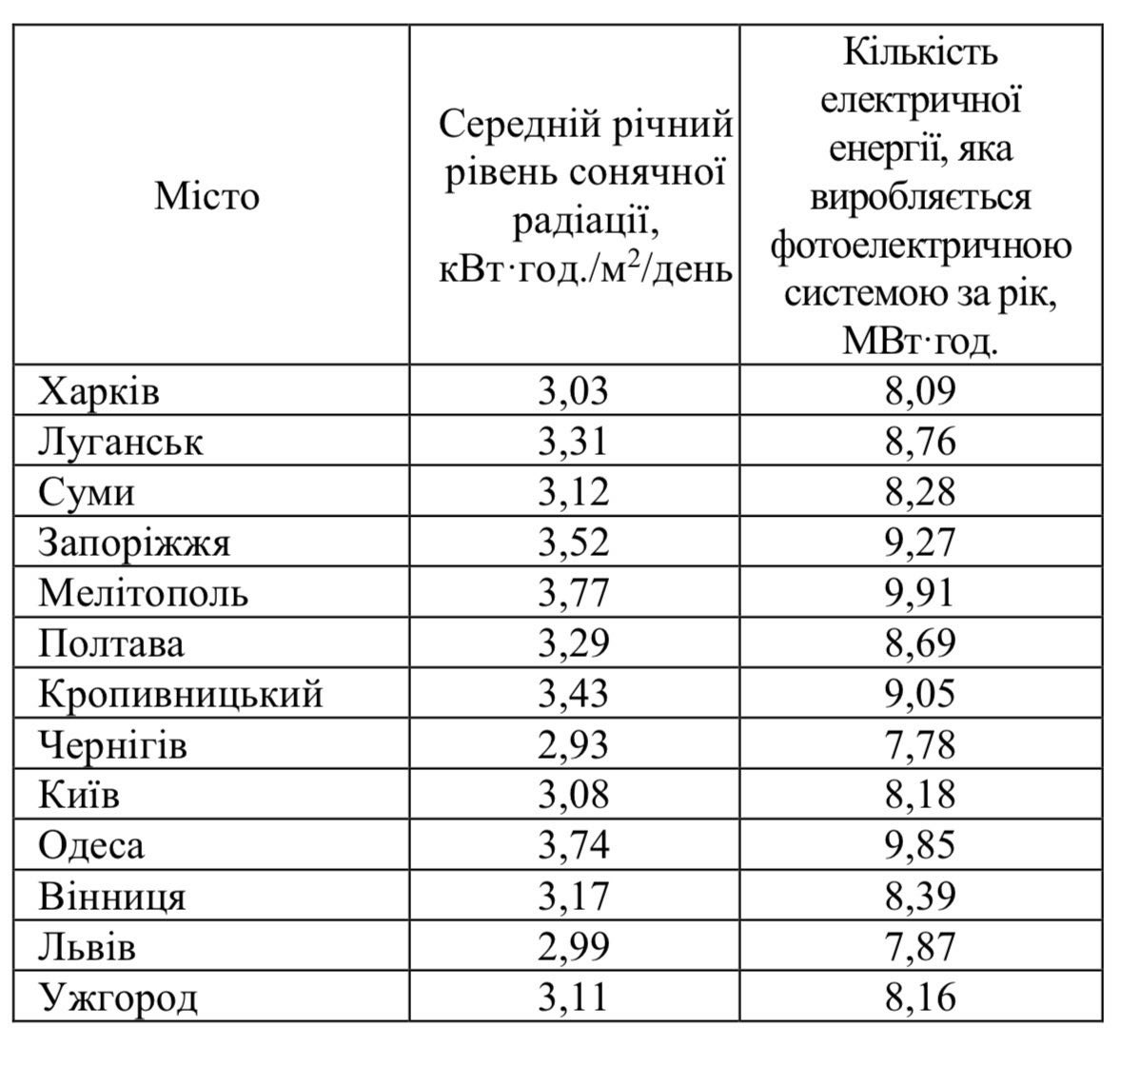

**6.ПРОЕКТИ**

**Мережевих фотоелектростанцій для заміщення власного енергоспоживання для домогосподарства розроблений у тісній співпраці з компанією «Альтернатива». Компанія створена в 2011 році.**

**Головною меседжем праці компанії «Альтернатива» -це бажання допомагати людям заробляти від світанку до заходу.**

**Основний пріорітет компанії допомагати людям заробляти на зеленій енергії та допомагати природі.**

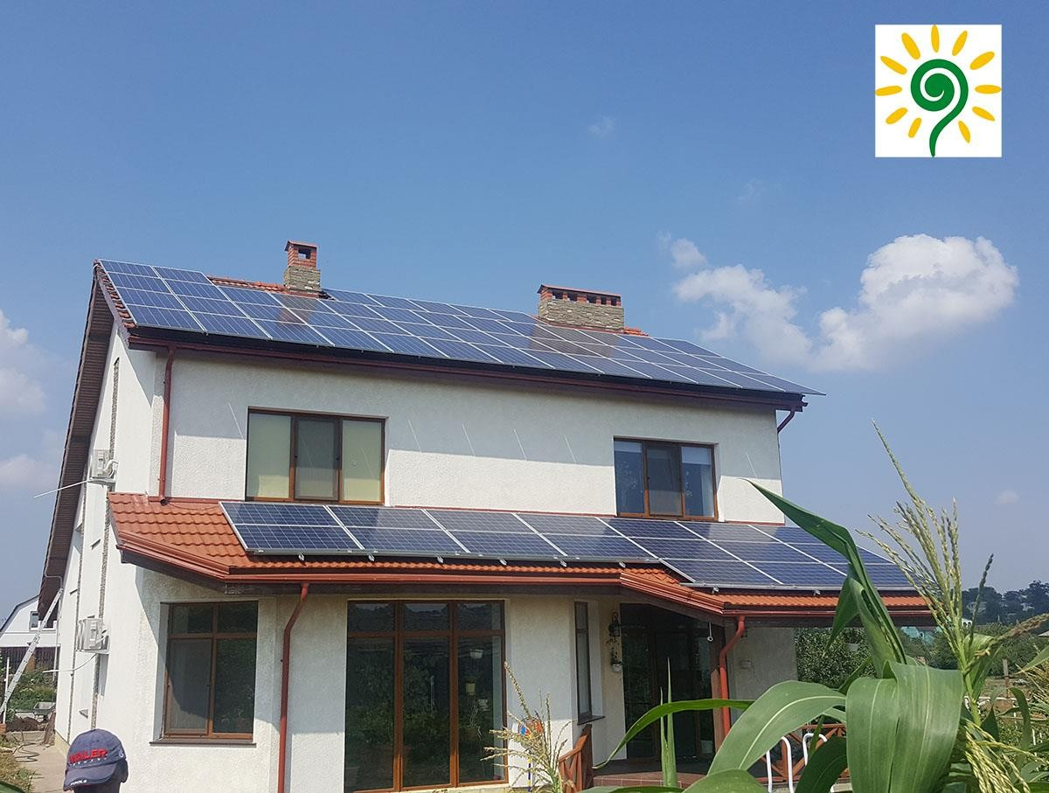

Мережева фотоелектростанція для заміщення власного енергоспоживання

#

Потужність 11,0 кВт

**Роміщення СЕС на ландшафті села**

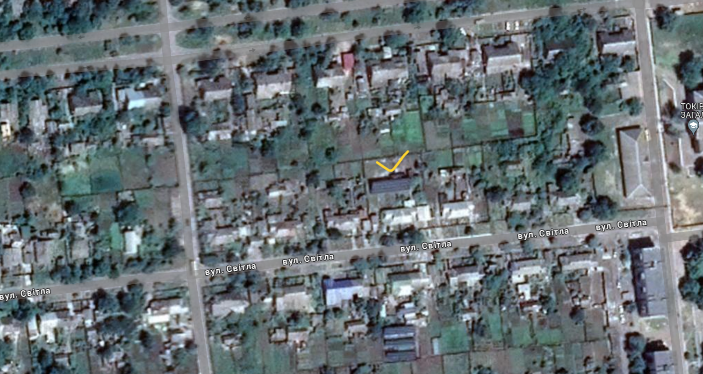

1. **Параметри об’єкту**

|  |
| --- |
| Місцезнаходження: |
| **Центральна Україна** |

**с.Токівське**

|  |
| --- |
| Поверхня розміщення |
| **похила** |

Втрати контуру до PV станції

**4 %**

|  |
| --- |
| Щорічна деградація модуля |
| **0,5 %** |

Ставка податку

**19,5 %**

|  |  |
| --- | --- |
| Вартість енергії (1 кВтхч)  Спожитої від мережі | |
| **2,64** | **грн** |

|  |  |
| --- | --- |
| Вартість відданої до мережі енергії  (1кВтхч) від PV системи | |
| **0,16** | **Євро** |
| Текущий курс ЕВРО к ГРН | |
| **41 грн** | |

|  |
| --- |
| Прогнозований ріст цін на енергоносії |
| **15 %** |

|  |  |
| --- | --- |
| Поточний курс $ к ГРН |  |
| **37 грн** |  |

Розрахунок ТО

**проекту**

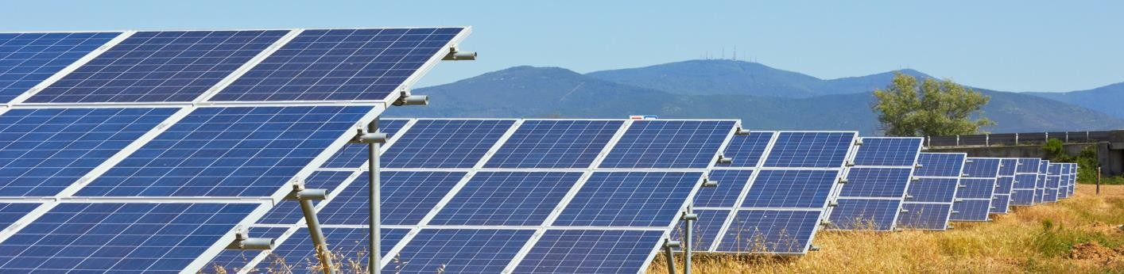

**Середньомісячне енергоспоживання об’єкту**

Січень

Лютий Бе

Квітень

**500 кВтч 500 кВтч 500 кВтч 500 кВтч**

|  |
| --- |
| травень |
| **500 кВтч** |

|  |
| --- |
| червень |
| **500 кВтч** |

|  |
| --- |
| липень |
| **500 кВтч** |

|  |
| --- |
| серпень |
| **500 кВтч** |

|  |
| --- |
| вересень |
| **500 кВтч** |

|  |
| --- |
| жовтень |
| **500 кВтч** |

|  |
| --- |
| листопад |
| **500 кВтч** |

|  |
| --- |
| грудень |
| **500 кВтч** |

1. **Схема типова**

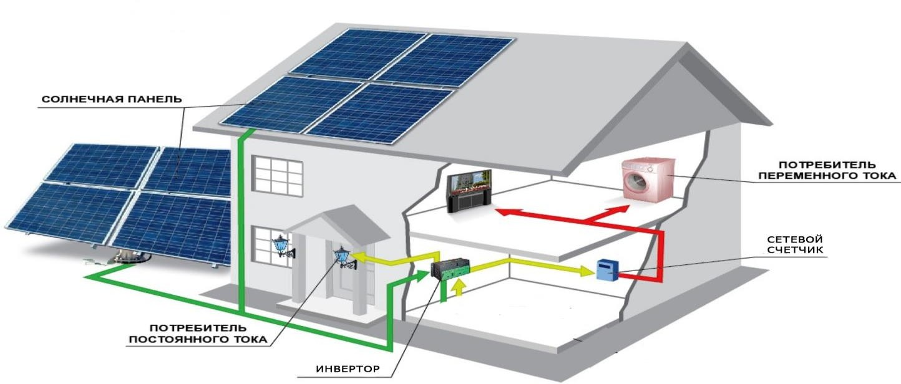

Мережева сонячна електростанція призначена для часткового електропостачання споживачів – на власне

споживання або вироблення енергії за зеленим тарифом з подальшим продажем її в мережу. Основними елементами сонячної системи є: фотопанелі та мережевий інвертор.

Фотопанелі безпосередньо підключаються до інвертора, який перетворює постійний струм з фотопанелей змінний струм для генерації електроенергії в мережу. Підключення інвертора до спільної мережі виконується через розподільний щит споживача.

Обов'язковою умовою генерації електроенергії в мережу є наявність напруги в мережі.

1. 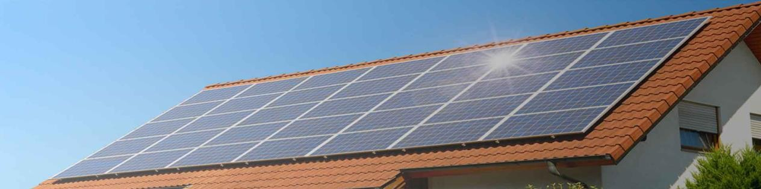**Необхідна площа під розміщення PV станции**

|  |
| --- |
| Необхідна поверхня під розміщення |
| **60 м2** |

|  |  |  |  |
| --- | --- | --- | --- |
| **4. Середньомісячні параметри системи** | | | |
| Місяц | не використуєма енергія PV системи | енергія PV системи, для власного споживання | Використана енергія центральної мережі |
| січень | 0 кВтхч | 480 кВтхч | 20 кВтхч |
| лютий | 210 кВтхч | 500 кВтхч | 0 кВтхч |
| березень | 713 кВтхч | 500 кВтхч | 0 кВтхч |
| квітень | 939 кВтхч | 500 кВтхч | 0 кВтхч |
| Травень | 1 163 кВтхч | 500 кВтхч | 0 кВтхч |
| Чернече | 1 071 кВтхч | 500 кВтхч | 0 кВтхч |
| Липень | 1 137 кВтхч | 500 кВтхч | 0 кВтхч |
| Серпень | 1 090 кВтхч | 500 кВтхч | 0 кВтхч |
| вересень | 758 кВтхч | 500 кВтхч | 0 кВтхч |
| Жовтень | 530 кВтхч | 500 кВтхч | 0 кВтхч |
| листопад | 39 кВтхч | 500 кВтхч | 0 кВтхч |
| грудень | 0 кВтхч | 413 кВтхч | 87 кВтхч |

1. **Графік середньомісячної продуктивності системи**

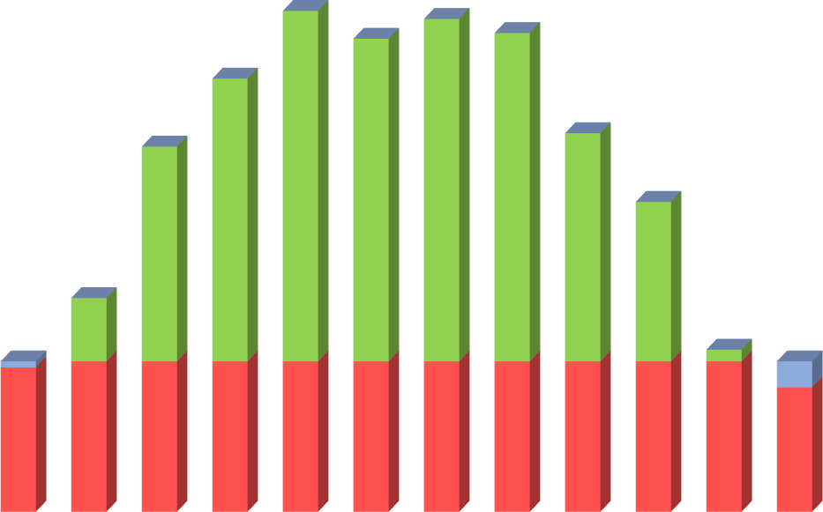

энергия PV системы, идущая на собственное потребление не используемая энергия PV системы

потребленная энергия от центральной энергосети

|  |
| --- |
| Середньорічна продуктивність  Фотоелектричної системи |
| **13 543 кВтхч** |

Середньорічна не використана енергія PV системи

|  |
| --- |
| Середньорічна енергія PV системи,  Для власного споживання |
| **5 893 кВтхч** |

|  |
| --- |
| Середньорічна споживана  Енергія від центральної системи |
| **107 кВтхч** |

**7 650 кВтхч**

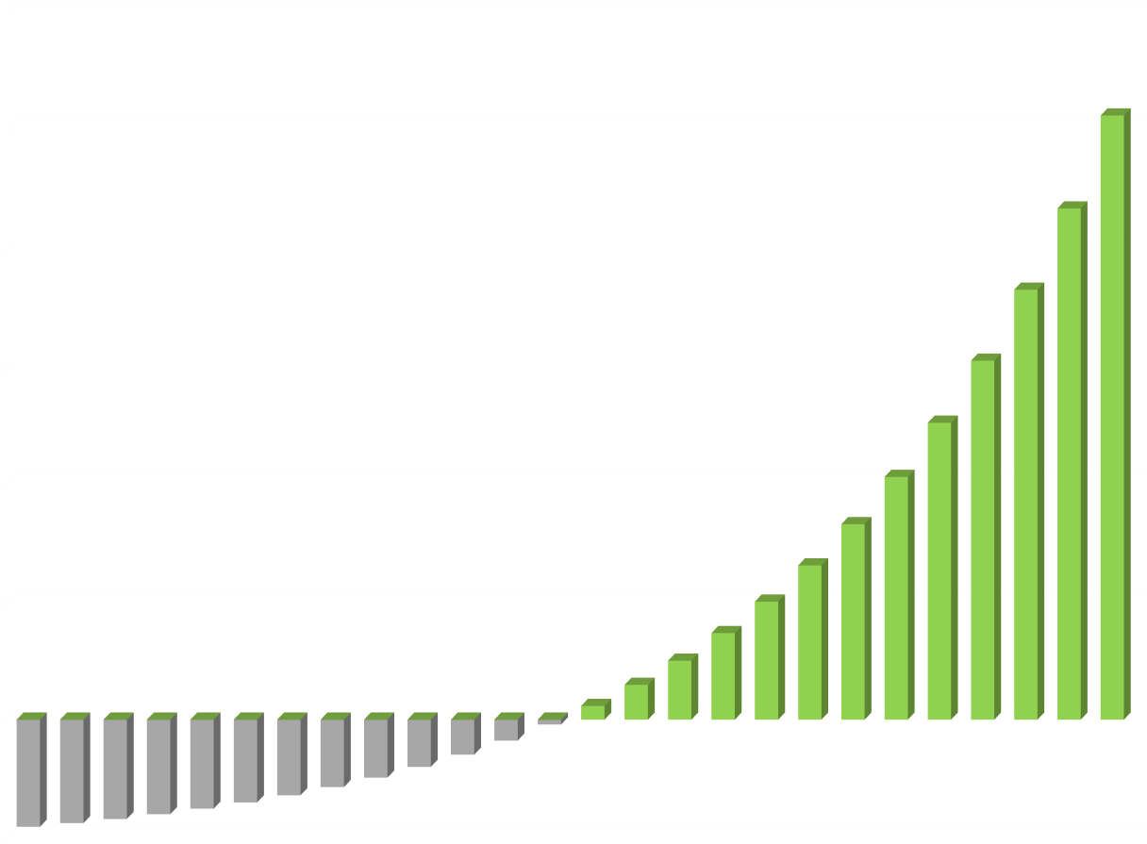

0 1 2 3 4 5 6 7 8 9 10 11 12 13 14 15 16 17 18 19 20 21 22 23 24 25

1. **Графік повернення інвестицій**

3 000 000

2 500 000

2 000 000

1 500 000

|  |
| --- |
| Термін повернення інвестиції |
| **12 р** |

1. **Расподіл прибутку від PV станцией**

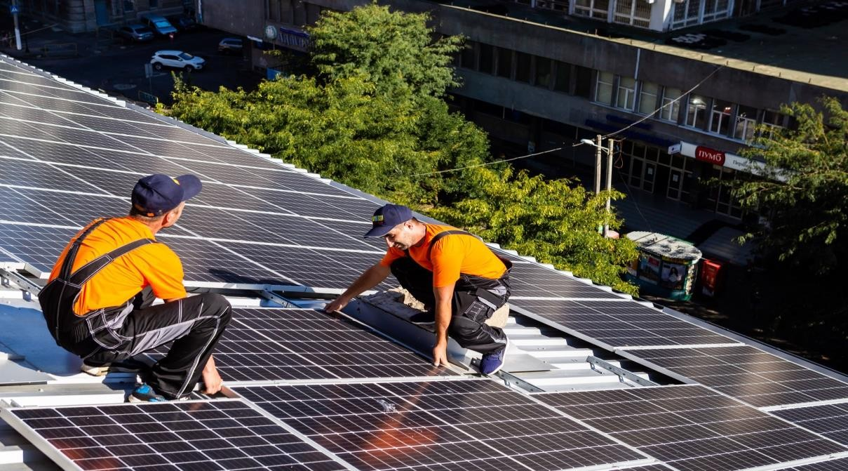

|  |
| --- |
| Щорічна економія/прибуток від PV  станції |
| **15 558 грн** |

|  |
| --- |
| Щорічний дохід від  реалізації PV енергії у мережу |
| **0 грн** |

Середньорічне заощадження від споживання PV енергії на особові потреби

**15 558 грн**

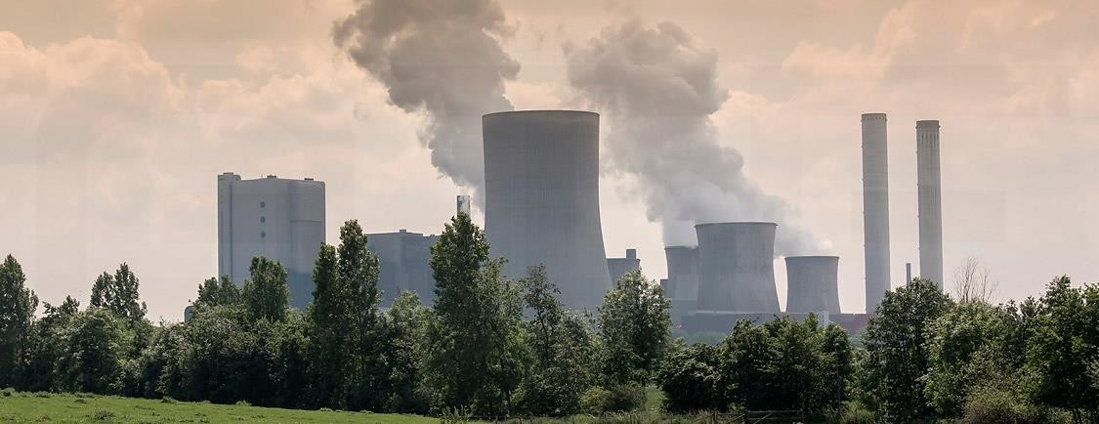**Екологія**

Електроенергія, що виробляється сонячними фотомодулями, абсолютно не шкодить навколишньому середовищу та не завдає жодної шкоди. Викиди при виробництві та транспортуванні сонячних модулів мізерно малі в порівнянні з тим, яку шкоду екології планети завдає видобуток традиційних копалин.

**Використання цієї станції дозволяє щорічно зберегти**

|  |
| --- |
| Збережених дерев |
| **717 шт** |

|  |
| --- |
| Збереженого палива |
| **7 584 л** |

|  |
| --- |
| Електромобіль зможе проїати |
| **108 342 км** |

**Застосування цієї PV станції дозволяє щорічно знизити викиди в атмосферу**

Щорічне зниження викидів СО2

**5 т/год**

|  |
| --- |
|  |
| **53 кг/год** |

1. **Специфікація**

Основне обладнання

|  |  |  |  |  |  |  |
| --- | --- | --- | --- | --- | --- | --- |
| **№** | **Наименование** | **ТМ** | **Ед.изм** | **Цена, $** | **К-во** | **Сумма, $** |
| 1 | Фотоэлектрический модуль 560 Вт | Ja Solar | шт. | 218,0 | 20 | 4360 |
| 2 | Гибридный инвертор Deye sun 12k sg04lp3 (12 кВт, 3  фаз, 2 MPPT) | Deye | шт. | 3290,0 | 1 | 3290 |
| 3 | Аккумулятор Литиевый US5000с 5 квт.ч. | Pylontech | шт. | 2050,0 | 1 | 2050 |
| 4 | Кабель PV1-F 6.0 | KBE | шт. | 1,6 | 150 | 240 |
| 5 | MC-6 коннекторы PV-ZH202 (4mm, 6mm) |  | шт. | 2,8 | 8 | 22 |
| 6 | Комплект креплений с под. угла цинк | Kripter | шт. | 55,0 |  | 0 |
| 6 | Комплект креплений на скатную кровлю цинк | Kripter | шт. | 36,0 | 20 | 720 |
| 7 | Защита по стороне AC + сопутствующие  предохранители, кабели аккумуляторов, и т.д. | ETI | шт. | 190,0 | 1 | 190 |
| 8 | Переменный кабель, щиты, гофра, клипсы* |  | шт. | 185,0 | 1 | 185 |
|  | Счетчик двунаправл. G3B | Gama |  | 372,0 |  |  |
|  | **Стоимость оборудования:** | | | | | **11 057** |

Додаткові послуги

|  |  |  |  |  |  |  |
| --- | --- | --- | --- | --- | --- | --- |
| **№** | **Наименование** | **ТМ** | **Ед.изм** | **Цена, $** | **К-во** | **Сумма, $** |
| 1 | доставка |  |  | 80,0 | 1 | 80 |
| 2 | Підвищення потужності |  |  | 150,0 | 0 | 0 |
| 3 | підключення ЗТ |  |  | 300,0 |  | 0 |
| 4 | інщі юр послуги |  |  |  |  | 0 |
| 5 |  |  |  |  |  | 0 |
| **Стоимость услуг:** | | | | | | **80** |

Монтажно установочні роботи

|  |  |  |
| --- | --- | --- |
| **№** | **Найменування** | **Вартість, $** |
| 1 | монтаж | 1250 |
| 2 |  |  |
|  |  |  |
| 4 |  |  |
| **Вартість монтажних робіт:** | | **1 250** |
|  | |  |

Додаткові послуги

|  |  |  |
| --- | --- | --- |
| **№** | **Найменування** | **Вартість, $** |
| 1 | заземлення |  |
| 2 |  |  |
| 3 |  |  |
| 4 |  |  |
| **Вартість додаткових послуг:** | | **0** |

|  |  |
| --- | --- |
| Вартість проекта: | **12 387 $** |

|  |  |
| --- | --- |
| Вартість обладнання: | **11 137 $** |

ЗЗЗЗ

# Зелений тариф

# Зелений тариф — це механізм, який дозволяє Вам продавати енергопостачальній компанії (Обленерго) надлишок електроенергії, отриманої з альтернативних джерел згідно з Постановою Національної комісії України.

# Нині в Україні один із найвищих «зелених тарифів» у світі та перевищує вартість електроенергії з міської мережі у 4-5 разів.

На даний момент тариф на продаж 1 кВт сонячної електроенергії становить

0,162 EUR.

При реєстрації «ЗЕЛЕНОГО ТАРИФУ» вартість за кВт•год фіксується в договорі в євро (€) і продовжуватиме діяти до кінця 2030 року!

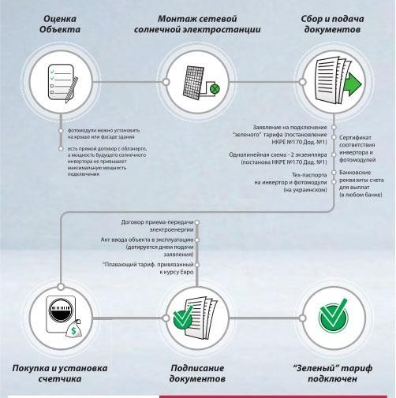**ЕТАПИ ОТРИМАННЯ ЗЕЛЕНОГО ТАРИФУ**

Представлена СЕС призначена для зниження витрат на споживання електроенергії з мережі та з наступним продажем електроенергії за «зеленим « тарифом» також дуже вигідно резервувати енергію в акумуляторному блоці на випдок відключенн.

Представлене рішення дуже вигідне для установки на житловому будинку

Сонячна енергетика відноситься до відновлюваних джерел енергії та має практично безмежний потенціал для використання з точки зору ресурсів, що витрачаються.

Також це одне з екологічно безпечних джерел енергії, яке не забруднює навколишнє середовище. Сьогодні галузь сонячної енергетики переживає стрімке зростання, по всьому світу активно досліджуються можливості збільшення ККД сонячних батарей, потужності фотоелектростанцій зростають, розвиваються суміжні галузі (наприклад, системи зберігання енергії).

Важливим питанням у межах будь-якої енергетичної галузі є питання ККД. Технічний ККД сонячних батарей безпосередньо залежить від матеріалу, який використовувався при їх створенні. Більше 90% сонячних панелей, що пропонуються сьогодні на ринку, працюють на кремнієвих напівпровідниках, які забезпечують ККД на рівні 15 – 25 % . Для порівняння, ККД сонячних панелей на основі перовскіту становить 12 %, а для тонких плівок на основі телуриду кадмію ККД досягає 22 %. Втім на практиці істотно впливає правильне позиціонування батарей, засноване на задах, які ви намагаєтеся досягти.

Ефективність та доцільність використання сонячної енергії залежить від головного фактору-це інтенсивність та тривалість інсоляції,яка залежить в свою чергу відпогодних умов, тривалістю освітленої частини доби, тоб то широтою місцевості.

Важливими факторами є рівень інсоляції в регіоні установки, азимут і кут нахилу сонячних батарей, що також зумовлює відстань між панелями з урахуванням взаємного затінення.

Розвиток сонячної енергетики на території України додатково стимулюється державою за допомогою «зеленого тарифу», який зобов'язує державу набувати у комерційних та приватних організацій електричну енергію, генеровану із застосуванням відновлюваних джерел (сонячні панелі, вітряки, біопаливо)

. «Зелений тариф» прописаний у законодавстві до 2030 року, тарифна ставка прив'язана до європейської валюти і послідовно знижуватиметься з 0.2 євро за 1 кВт•год у 2015 році до 0.14 євро за 1 кВт•год у 2030 році.

###

Сетевая фотоэлектростанция для замещения собственного энергопотребления

5,0 кВт

1. **Параметры объекта**

|  |
| --- |
| Местоположение: |
| **Південна Україна** |

**Одеса Хутірська**

|  |
| --- |
| Поверхность размещения |
| **наклонная** |

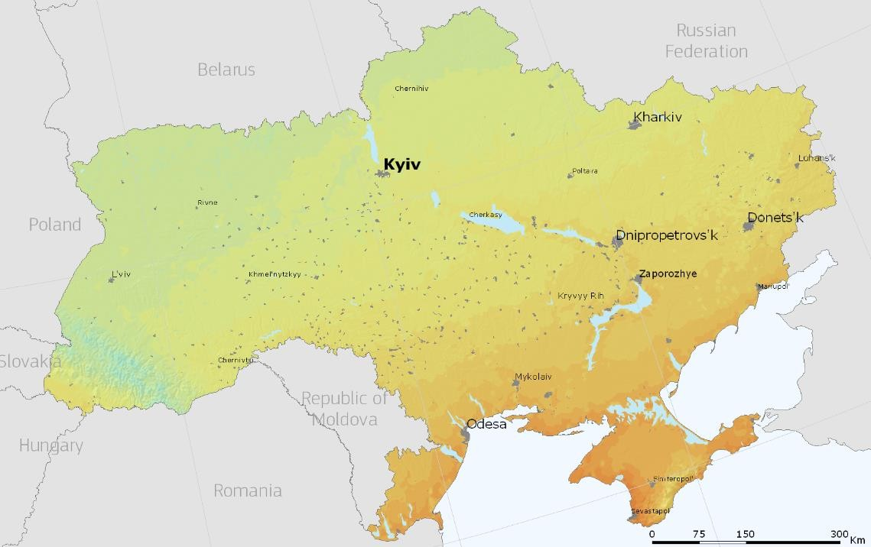Потери в контуре PV станции

**4 %**

|  |
| --- |
| Ежегодная деградация модуля |
| **0,5 %** |

Ставка налога

**19,5 %**

|  |  |
| --- | --- |
| Стоимость отданной в сеть энергии  (1кВтхч) от PV системы | |
| **0,16** | **Евро** |
| Текущий курс ЕВРО к ГРН | |
| **41 грн** | |

|  |  |
| --- | --- |
| Стоимость энергии (1 кВтхч)  потребленной от сети | |
| **2,64** | **грн** |

|  |
| --- |
| Прогнозируемый рост цен на  энергоресурсы |
| **15 %** |

Расчет ТЭО по стоимости

|  |  |
| --- | --- |
| Текущий курс $ к ГРН |  |
| **38 грн** |  |

**проекта**



**Среднемесячное энергопотребление объекта**

январь

февраль март

апрель

**280 кВтч 300 кВтч 320 кВтч 250 кВтч**

|  |
| --- |
| май |
| **280 кВтч** |

|  |
| --- |
| июнь |
| **340 кВтч** |

|  |
| --- |
| июль |
| **360 кВтч** |

|  |
| --- |
| август |
| **380 кВтч** |

|  |
| --- |
| сентябрь |
| **300 кВтч** |

|  |
| --- |
| октябрь |
| **320 кВтч** |

|  |
| --- |
| ноябрь |
| **290 кВтч** |

|  |
| --- |
| декабрь |
| **310 кВтч** |

1. **Схема типовая, принципиальная**

|  |
| --- |
| **Солнечные панели** – преобразовывают солнечное излучение в постоянный ток |
| **Инвертор** – преобразует постоянный ток в переменный 220V |
| **Контроллер** – следит за состоянием заряда солнечных панелей и заполненностью аккумуляторов. |



Мережева сонячна електростанція призначена для часткового електропостачання споживачів – на власне

споживання або вироблення енергії за зеленим тарифом з подальшим продажем її в мережу. Основними елементами сонячної системи є: фотопанелі та мережевий інвертор.

Фотопанелі безпосередньо підключаються до інвертора, який перетворює постійний струм з фотопанелей змінний струм для генерації електроенергії в мережу. Підключення інвертора до спільної мережі виконується через розподільний щит споживача.

Обов'язковою умовою генерації електроенергії в мережу є наявність напруги в мережі.

1. **Необходимая площадь под размещение PV станции**

|  |
| --- |
| Требуемая поверхность размещения под  фотоэлектрическую систему |
| **30 м2** |

|  |  |  |  |
| --- | --- | --- | --- |
| **4. Среднемесячные параметры системы** | | | |
| Месяц | не используемая энергия PV системы | энергия PV системы, идущая на собственное потребление | потребленная энергия от центральной энергосети |
| январь | 0 кВтхч | 216 кВтхч | 64 кВтхч |
| февраль | 20 кВтхч | 300 кВтхч | 0 кВтхч |
| март | 226 кВтхч | 320 кВтхч | 0 кВтхч |
| апрель | 397 кВтхч | 250 кВтхч | 0 кВтхч |
| май | 468 кВтхч | 280 кВтхч | 0 кВтхч |
| июнь | 367 кВтхч | 340 кВтхч | 0 кВтхч |
| июль | 376 кВтхч | 360 кВтхч | 0 кВтхч |
| август | 335 кВтхч | 380 кВтхч | 0 кВтхч |
| сентябрь | 266 кВтхч | 300 кВтхч | 0 кВтхч |
| октябрь | 143 кВтхч | 320 кВтхч | 0 кВтхч |
| ноябрь | 0 кВтхч | 242 кВтхч | 48 кВтхч |
| декабрь | 0 кВтхч | 186 кВтхч | 124 кВтхч |

1. 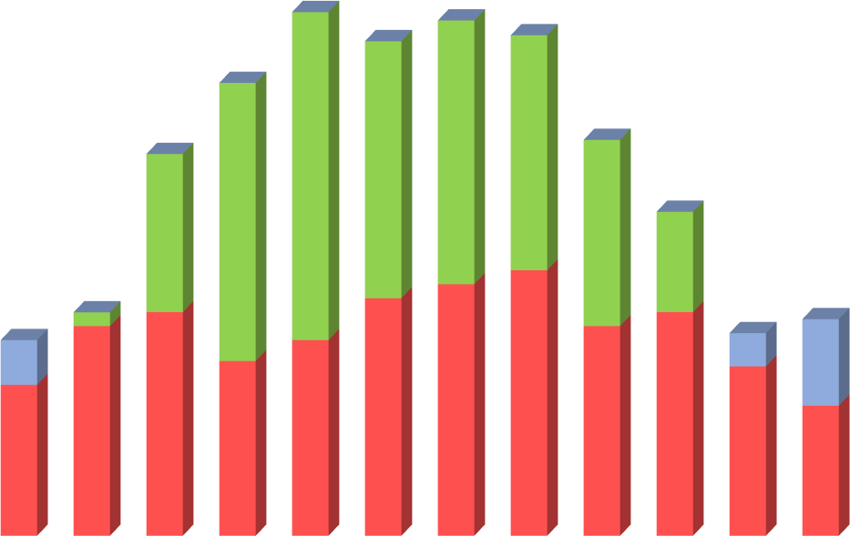**График среднемесячной производительности системы**

       

энергия PV системы, идущая на собственное потребление не используемая энергия PV системы

потребленная энергия от центральной энергосети

|  |
| --- |
| Среднегодовая производительность  фотоэлектрической системы |
| **6 094 кВтхч** |

Среднегодовая не используемая энергия PV системы

|  |
| --- |
| Среднегодовая энергия PV системы,  идущая на собственное потребление |
| **3 494 кВтхч** |

|  |
| --- |
| Среднегодовая потребленная  энергия от центральной энергосети |
| **236 кВтхч** |

**2 600 кВтхч**

1. **График возврата инвестиций**

1 600 000

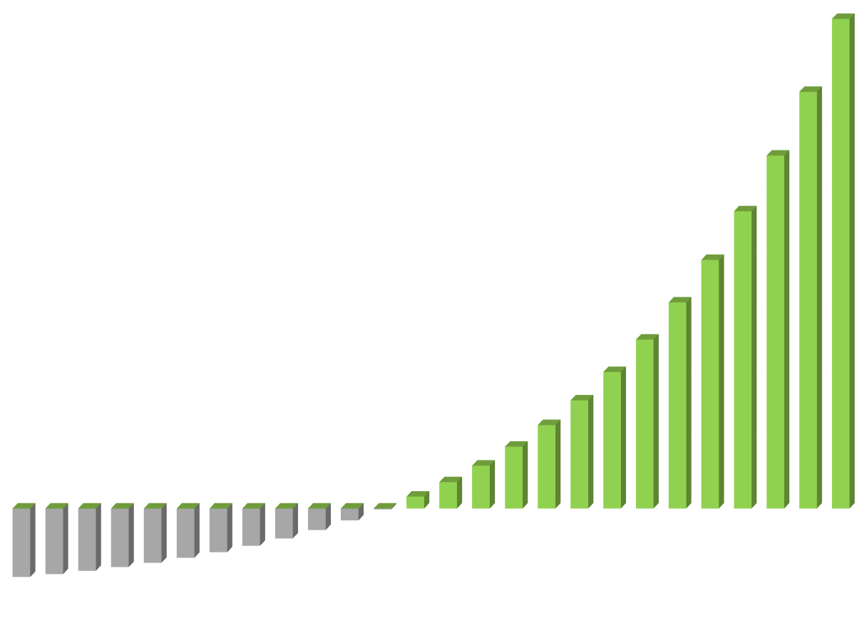

0 1 2 3 4 5 6 7 8 9 10 11 12 13 14 15 16 17 18 19 20 21 22 23 24 25

1 400 000

1 200 000

1 000 000

800 000

600 000

400 000

200 000

|  |
| --- |
| Срок возврата инвестиций |
| **11 лет** |

1. **Распределение прибыли от PV станцией**



|  |
| --- |
| Годовая экономия/доход от PV  станции |
| **9 225 грн** |

|  |
| --- |
| Среднегодовой доход от  реализации PV энергии в сеть |
| **0 грн** |

Среднегодовая экономия от потребления PV энергии на собственные нужды

**9 225 грн**

1. **Экология**

Електроенергія, що виробляється сонячними фотомодулями, абсолютно не шкодить навколишньому середовищу та не завдає жодної шкоди. Викиди при виробництві та транспортуванні сонячних модулів мізерно малі в порівнянні з тим, яку шкоду екології планети завдає видобуток традиційних копалин.

**Применение данной станции позволяет ежегодно сохранить**

|  |
| --- |
| Сохраненных деревьев |
| **323 шт** |

|  |
| --- |
| Сохраненного топлива |
| **3 413 л** |

|  |
| --- |
| Электромобиль может  проехать |
| **48 754 км** |

**Применение данной PV станции позволяет ежегодно снизить выбросы**

Ежегодное снижение выбросов СО2

**2 т/год**

|  |
| --- |
| Ежегодное снижение выбросов NOx SOx |
| **24 кг/год** |

1. **Спецификация**

Основное оборудование

|  |  |  |  |  |  |  |
| --- | --- | --- | --- | --- | --- | --- |
| **№** | **Наименование** | **ТМ** | **Ед.изм** | **Цена, $** | **К-во** | **Сумма, $** |
| 1 | Фотоэлектрический модуль 560 Вт | Ja solar | шт. | 190,0 | 9 | 1710 |
| 2 | Гібридний інвертор SNA5000 (5 кВт, 1 фаза, 2 MPPT) | LuxPower | шт. | 1250,0 | 1 | 1250 |
| 3 | Аккумулятор Литиевый 48 V (2,4 квт.ч.) | Pylontech | шт. | 1187,0 | 1 | 1187 |
| 4 | Кабель PV1-F 4.0 | KBE | шт. | 1,3 | 120 | 156 |
| 5 | MC-6 коннекторы PV-ZH202 (4mm, 6mm) |  | шт. | 2,5 | 4 | 10 |
| 6 | Комплект креплений на скатную кровлю цинк | Kripter | шт. | 36,0 | 9 | 324 |
| 7 | Защита по стороне AC + сопутствующие  предохранители, кабели аккумуляторов, и т.д. | ETI | шт. | 210,0 | 1 | 210 |
| 8 | Переменный кабель, щиты, гофра, клипсы* |  | шт. | 190,0 | 1 | 190 |
|  | * - определяется по результатам монтажа |  |  |  |  |  |
|  | **Стоимость оборудования:** | | | | | **5 037** |

Дополнительные услуги

|  |  |  |  |  |  |  |
| --- | --- | --- | --- | --- | --- | --- |
| **№** | **Наименование** | **ТМ** | **Ед.изм** | **Цена, $** | **К-во** | **Сумма, $** |
| 1 | доставка |  |  | 80,0 | 1 | 80 |
| 2 |  |  |  |  |  |  |
| **Стоимость услуг:** | | | | | | **80** |

Монтажные работы

|  |  |  |
| --- | --- | --- |
| **№** | **Наименование** | **Стоимость, $** |
| 1 | монтаж | 750 |
| 2 |  |  |
| 3 |  |  |
| 4 |  |  |
| **Стоимость монтажных работ:** | | **750** |
|  | |  |

Дополнительные работы

|  |  |  |
| --- | --- | --- |
| **№** | **Наименование** | **Стоимость, $** |
| 1 | заземление | 115 |
| 2 |  |  |
| 3 |  |  |
| 4 |  |  |
| **Стоимость дополнительных услуг:** | | **115** |

|  |  |
| --- | --- |
| Стоимость проекта: | **5 982 $** |

|  |  |
| --- | --- |
| Стоимость оборудования: | **5 117 $** |



# Зелений тариф

Зелений тариф — це механізм, який дозволяє Вам продавати енергопостачальній компанії (Обленерго) надлишок електроенергії, отриманої з альтернативних джерел згідно з Постановою Національної комісії України.

Нині в Україні один із найвищих «зелених тарифів» у світі та перевищує вартість електроенергії з міської мережі у 4-5 разів.

**На данный момент тариф на продажу 1 кВт солнечной электроэнергии составляет — 0,162 EUR.**

При регистарции «ЗЕЛЕНОГО ТАРИФА» стоимость за кВт•час фиксируется в договоре в евро (€) и будет продолжать действовать до конца 2030 года!

**Этапы получения "Зеленого тарифа"**

Визначенні оптимальні параметри для встановлення сонячної електростанції для домогосподарства розташованого в Одеській області, місто Одеса, вулиця Хутірська. Розрахунок робимо на дві дорослі особи з помірним споживанням енергії,витрачают близько 300 кВт•год, що за рік становитиме 3600 кВт•год. Піднімаємо це значення на 25 % для додаткових витрат. Таким чином, сонячна електростанція повинна виробляти 4500 кВт • год на рік. Продаж надлишку дозволить окупити електростанцію в середньому за 10 – 12 років. Ми розглянемо електростанцію на 5 кВт, бо така фотоелектростанція не вимагає великих витрат, та генерує достатню кількість енергії. Площа, яку займає фотоелектростанція, залежить від способу розташування сонячних панелей. Найбільш компактним буде позиціонування сонячних батарей на скатному даху. Це змушує нас використовувати кут нахилу даху як кут нахилу сонячних модулів, проте площа, яку займає електростанція при такому способі розташування – всього 75 м 2 , це з урахуванням місця необхідного для кабелів і в цілому монтажу. При розміщенні сонячних панелей на нерухомих конструкціях площа зростає до 130 м 2 , що пов'язано з необхідністю залишати відстань між столами для панелей, щоб уникнути взаємного затінення. З цієї ж причини площа фотоелектростанції на одновісних та двовісних трекерах ще більша – близько 170 м 2 та 200 м 2 . Електростанція складатиметься з 40250 Вт модулей та одного мережевого інвертора потужністю 5 кВт. Як модулі ми виберемо полікристалічні сонячні батареї фірми JA Solar. Дані батареї мають ККД на рівні 17.3%, а полікристалічна структура дозволяє вловлювати більше сонця в похмуру погоду і прокидатися вранці при ранньому сонці раніше за монокристал. До того ж, полікристалічні батареї коштують дешевше за свої монокристалічні аналоги. Інвертором буде виступати інвертер компанії Fronius USA, який має можливість кріплення на стіну і підключення до інтернету, що дозволить легко відстежувати параметри системи в режимі онлайн. Сумарна вартість обладнання буде 5037 долларів.. Також необхідно придбати додаткові матеріали і кріпильну конструкцію, загальною сумою орієнтовно 750 доларів. Загальна вартість електростанції становитиме близько 5982 долари США

**7.ЗАГАЛЬНІ ВИСНОВКИ ПО ПРОЕКТАХ**

При проведенні розрахунків важливим показником є середньомісячний прихід сонячної радіації на горизонтальний майданчик, що залежить від географічного положення розміщеної фотоелектростанції, та азимут фотоелектростанції. Для всіх випадків ми вибиратимемо азимут рівний нулю (сонячні панелі дивляться прямо на південь), що дозволить оцінити максимальну генерацію енергії.

Для моделювання користуються спеціалізованою програмою PVSYST . Вона дозволяє повністю моделювати сонячну електростанцію, починаючи від орієнтації сонячних панелей та системи, на яких вона встановлена та закінчуючи моделюванням навколишніх об'єктів, з метою оцінки затінення встановленої електростанції. Виробники сонячних панелей та інверторів співпрацюють з компанією, таким чином, база даних наявних на ринку комплектуючих електростанції постійно оновлюється та є актуальною. З погляду метеорологічних даних, користувач може використовувати будь-яку базу даних, зокрема для даного проекту використовувалась база даних PVGIS. Ця база даних належить Європейському центру досліджень (Joing Research Centre) і включає всі необхідні дані для розрахунку сонячної електростанції, як прихід сонячної радіації на горизонтальний майданчик, пряму нормальну радіацію, радіацію на оптимальний кут нахилу і так далі. Треба визначити оптимальні кути для зимового періоду (жовтень-березень), літнього періоду (квітень-вересень) та в середньому для всього року. Треба враховувати дані щомісячної генерації для кожного з певних кутів. Також для порівняння генерації доцільно змоделювати електростанції на одновісних та двовісних трекерах.

Результати досліджень

З отриманих результатів видно як залежить щомісячна генерація енергії від вибраного кута нахилу сонячних панелей. Для села Токівське буде вигідно розташувати сонячні батареї під кутом орієнтованим на вироблення енергії влітку — це скоротить і без того невелику кількість виробленої енергії.

Кількість виробленої енергії підвищується при зміщенні фотоелектростанції на південь, це обумовлено середньостатистичною кількістю сонячних днів у році. При встановленні сонячних панелей на трекерні системи, одновісні або двовісні, спостерігається збільшення генерації на 25 відсотків і 35 відсотків відповідно, проте вартість таких трекерних систем та їх обслуговування фактично нівелюють економічний потенціал. Також трекерними системами ми збільшуємо площу займану електростанцією, оскільки доводиться залишати більше місця між сонячними панелями у зв'язку із взаємним затіненням. Таким чином, трекерні системи доцільно використовувати лише в специфічних умовах, коли приріст генерації відчутно більше і володіючи при цьому великими економічними резервами. Якщо розглянути економічний потенціал змотованої електростанції, то після споживання домогосподарством обумовленої кількості електроенергії залишок можна буде продати відповідно до «зеленого тарифу» за ціною 0.195 доларів за кВт•год. Наприклад, електростанція в селі Токівське крім забезпечення домогосподарства електрикою (економія близько 320 доларів на рік) додатково слід зазначити, що термін служби інвертора становить 20 років, а сонячні панелі після 30 років служби втрачають лише до 10 відсотків від своєї номінальної потужності, що теоретично дозволяє їх використовувати необмежену кількість часу.

Моделювання показало, що кількість енергії, що виробляється, збільшується при зменшенні широти, що пов'язано зі збільшенням кількості сонячної радіації на південь. При цьому навіть найнесприятливіший регіон для розміщення дозволяє окупити фотоелектростанцію такого розміру за 9-10 років. Використання трекерних систем підвищує кількість генерованої енергії на 25% та 35% відповідно, проте їх використання пов'язане зі збільшенням витрат на встановлення та утримання, що робить фотоелектростанції на трекерних системах вигідними лише у специфічних випадках. Оптимальний кут нахилу сонячних панелей також зменшується на південь, що пов'язано з кутом падіння сонячних променів протягом дня. Перелік використаних відповідно, однак їх використання пов'язане зі збільшенням витрат на установку та утримання, що робить фотоелектростанції на трекерних системах вигідними лише у специфічних випадках. Оптимальний кут нахилу сонячних панелей також зменшується на південь, що пов'язано з кутом падіння сонячних променів протягом дня

**8.ВИСНОВОК**

#

Проведений аналіз сучасного стану та перспектив розвитку геліоенергетики в Україні доводить стратегію успішного розвитку сонячної енергетики,закріплення на законодавчому рівні.

Аналіз змін доводить, що в Україні збільшується доля відновлюваної енергетики, завдяки умовам нашого клімату при якому сонячні системи працюють круглий рік.

Термін окупності установки становить 7-8 років. А термін експлуатації 30-50 років. Це дуже вигідно.

Вище наведені проекти довели доцільність використання сонячного потенціалу припадаючого на територіюУкраїни. Середньорічна кількість сонячної радіації ,що надходить на 1м поверхні території находиться в межах 1070кВт год/м. Частка відновлюваної енергетики поки ще не значна, але з кожним роком вона зростає.

Я вважаю доцільним використання дахових сонячних панелей. Особливо у якостірезервноного джерела живлення.

В роботі проаналізовані полікристалічні, монокристалічні та інші типи сонячних батарей. Проаналізовані дослідження провідних компаній у розробках та виготовленню сонячних панелей. Зроблений розрахунок ефективності сонячної електростанції для двох домогосподарств розташованих в Дніпропетровькій та Одеській областях. З точки зору збереження природи дві СЕС встановлені в домогосподарствах допоможуть зберегти 1040 дерев, 10997 л палива, знизити щорічні викиди СО2 в атмосферу на 7 тонн. .

**9.ПЕРЕЛІК ДЖЕРЕЛ ПОСИЛАННЯ**

1. . Харченко Н.В. Індивідуальні сонячні установки. - М.: Енергоатом-видав, 1991. - 208 с.
2. . Рей Д., Макмайкл Д. Сонячні панелі. - М.: Витрата енергії, 1982. -

224 с.

1. . Довідник з проектування та монтажу сонячних панелей.

Проектна документація компанії Buderus. - BBT: Thermotechnik, 2005. - 142 c.

1. Системи сонячного електропостачання / Авез Р.Р та ін; за ред. Е.В. Сарнацького та С.А. Чистовича. - М.: Будвидав, 1990. - 328 с.
2. Большаков В.І., Данишевський В.В., Кушнеров Є.А. Сонячні панелі та їх установка// Будівництво, матеріалознавство, машинобудування: Зб. наук. праць. - Дніпропетровськ: ПДАСіА. - 2010. - Вип.53. - С.85-99.
3. Внутрішні освітлювальні пристрої (довідник проектувальника). Ч. 1. Висвітлення / Богословський В.М., Крупнов Б.А., Сканаві О.М. та ін; під ред. І.Г. Староверова та Ю.І. Шіллера. - М.: Будвидав, 1990. - 344 с.
4. Хрустальов Д.А. Акумулятори. - М.: Ізумруд, 2003. - 224 с.
5. Шуткін О.І. Проблеми використання сонця // М.: Незалежна газета. - 11 жовт. 2011. URL: http://www.ng.ru/energy/2011-10- 11/9_sun_energy.html
6. Анастасьєва А.А. Потенціал сонячної енергетики // URL: http://eypok.ru/book/export/html/59 (дата звернення: 15.11.2019).